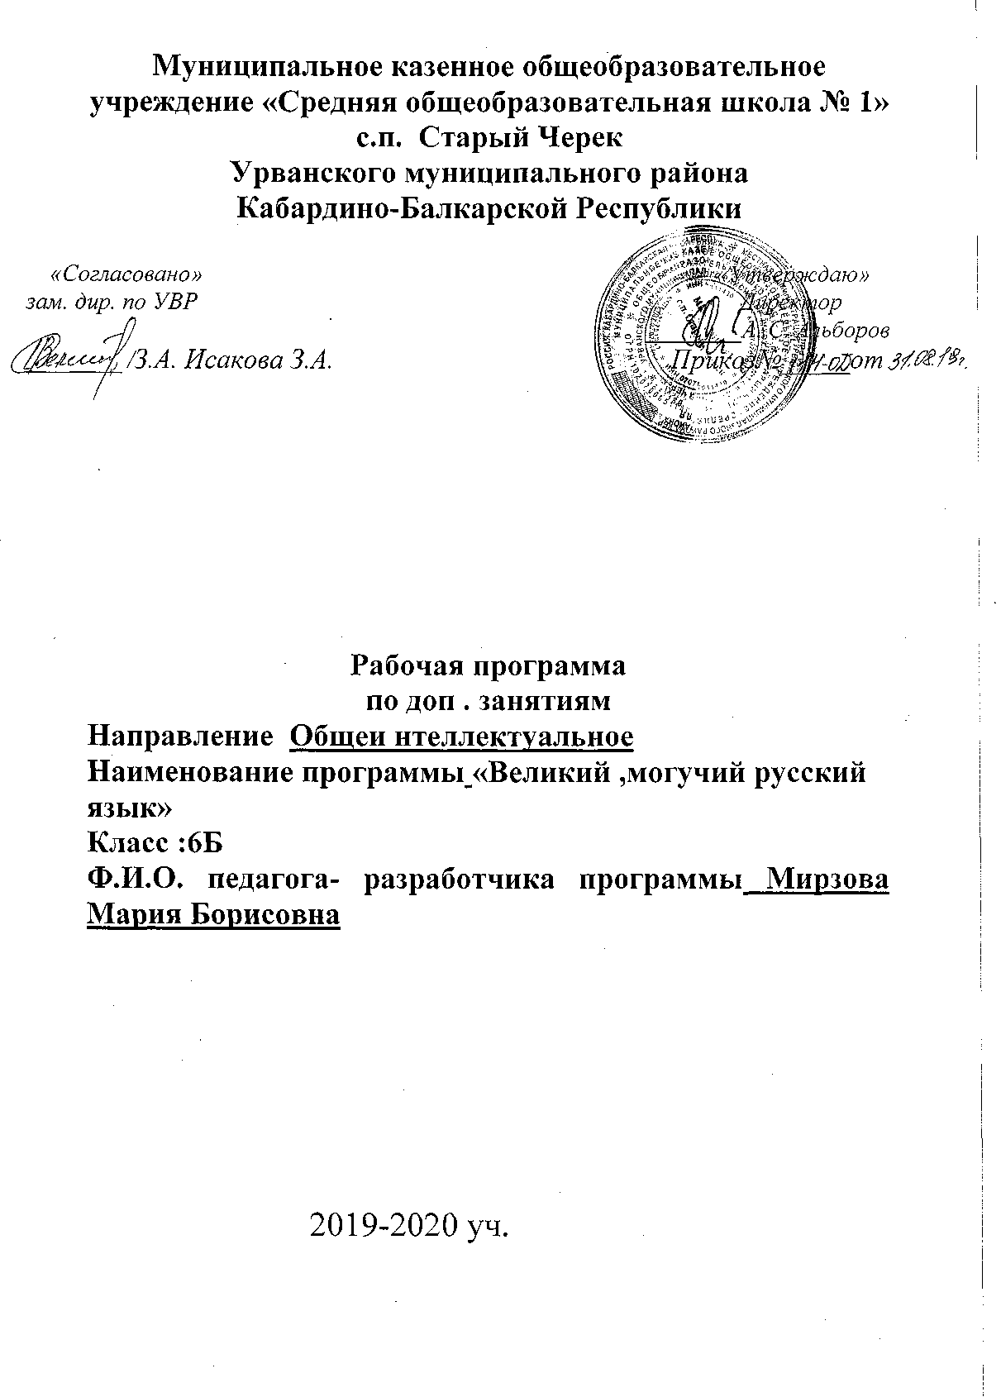

1. Пояснительная записка

Рабочая программа «Трудные вопросы русского языка» для 6 класса составлена на основе МКОУ «СОШ №1» с учетом пособия по русскому языку Узорова О.В., Нефёдова Е.А.. «Все основные правила русского языка», М.:Астрель

- Общая характеристика предмета

Данное занятие позволит учащимся 6 класса не только восполнить пропущенный или забытый материал, но углубить знания по русскому языку. Курс непосредственно связан с программой по русскому языку для 5-6 классов. Он расширяет и систематизирует теоретические сведения, полученные учащимися, закрепляет практические умения и навыки, позволяет восполнить пробелы в знаниях, нацелен на подготовку учащихся к успешному написанию контрольных работ. На данном курсе предполагается уделять большое внимание развитию орфографической зоркости учащихся, формированию орфографической грамотности, развитию навыков и умений самостоятельного выполнения заданий различного уровня сложности. Процесс активного овладения русским языком шестиклассниками будет протекать более плодотворно, если удастся пробудить интерес к занятиям, научить их испытывать неподдельную радость и удовлетворение от правильного решения лингвистических заданий и задач. Поэтому большое место в программе занятий отводится занимательности, игровым формам обучения.
Курс имеет практико-ориентированный характер. Учащиеся закрепляют умения и навыки и обобщают опорные знанияпо русскому языку. Навыки, приобретённые в ходе занятий, становятся достоянием коммуникативной культуры личности. Для развития у учащихся умения рефлектировать используются следующие формы контроля: самоконтроль, взаимный контроль, контроль учителя.

3. Место предмета в учебном плане.

Согласно учебному плану МКОУ «СОШ №1» на занятие в 6 классе отводится 1 час в неделю. Всего 35 часов в год.

4. Цели и задачи обучения

Цель курса:
формирование орфографической грамотности учащихся.
Задачи:
- повторить с учимися основной теоретический материал курса русского языка за 5 класс,
- систематизировать и обобщить полученные знания;
- заинтересовать учащихся предметом, мотивировать их на самостоятельные дополнительные занятия русским языком;
- совершенствовать орфографические, пунктуационные, лингвистические и коммуникативные навыки учащихся.
5. Содержание программы

Вопросы орфографии.
Орфографическое правило. Условия выбора правильных написаний (фонетические, словообразовательные, морфологические, синтаксические, смысловые). Группы орфограмм.
Безударные гласные в корне слова. Согласные в корне слова.
Сильная и слабая позиция гласных, оглушение и озвончение согласных. Орфограммы, определяемые правилами (проверяемые ударением, чередующиеся), орфограммы, не проверяемые правилами. Отработка алгоритма применения правила.
Гласные и согласные в приставках. Условия выбора гласных и согласных. Отработка алгоритма применения правила
Подбор примеров. Подготовка слов для словарного диктанта.
Гласные о-е-ё после шипящих и ц. Гласные и-ы после ц. Условия выбора гласной. Отработка алгоритма применения правила.
Буквы н и нн в суффиксах Условия выбора орфограммы.
Правописание приставок и суффиксов
Дефис между частями самостоятельных слов, между словами, в служебных слов
Правописание сложных слов. Правописание местоимений., числительных.
Значение орфографии

Учебно-тематический план.

№ | Разделы | Количество часов
1 | Дорога к письменности. Как люди обходились без письма | 1
2 | Орфография как раздел науки о языке. | 1
3 | Тайна фонемы | 5
4 | Орфографический словарь - наш главный помощник | 2
5 | Опасные согласные | 3
6 | Большие и маленькие (правописание имен собственных) | 5
7 | Как «справиться со сложными словами»? | 1
8 | Решение орфографических задач | 2
9 | История образования и правописания числительных | 1
10 | Что вместо имени у нас? (о правописании местоимений) | 1
11 | Орфографические головоломки | 8
12 | Путешествие в страну русского языка. | 3
13 | Значение орфографии. | 1
7. Литература

- М.Т. Баранов, Т.А. Ладыженская, Н.М. Шанский «Программа по русскому языку к учебникам для 5-9 классов», М., Дрофа, 2007 г.
- В.В. Бабайцева. Тайны орфографической зоркости//. Русская словесность.2000. №1.
- Н.М. Бондаренко, Г.Г. Граник «Секреты орфографии».- М., Просвещение.,1997.
- Н.Г. Варатьян Путешествие в слово. Спб.,2001
- Иванова В.Ф. Трудные вопросы орфографии. М.: Просвещение. 1982
- Разумовская М.М. Методика обучения орфографии в школе. М.: Просвещение. 1996.

Интернет - ресурсы
http://mousosh192005.narod.ru/pril1.ppt (Презентация.Правописание приставок)
http://ruslit.ioso.ru/vowel.htm (тестирование компьютерное)
Презентация. Безударные гласные в корне слова
http://www.brave-on-ege.ru/oi.php (Тестирование. о-ё после шипящих с самопроверкой)

8. Требования к уровню подготовки обучающихся.

В результате изучения курса учащиеся должны:

1. Освоить минимум основ языкознания.
2. Видеть в развитии языка связь языка и человека, общества и языка (причины появления новых слов, их исчезновение и т. д.)
3. Знать историю возникновения буквенного письма в связи с вопросами культуры и искусства письма.
4. Знать основные функции языка.
5. Усвоить процессы словообразования.
6. Видеть связи нашего языка с языками мира.

Календарно-тематическое планирование

№ занятия | Дата |  | Факт | Тема занятия | Количество часов
1 |  |  |  | Дорога к письменности. Как люди обходились без письма | 1ч.
2 |  |  |  | Орфография как раздел науки о языке. Основные принципы русской орфографии | 1ч.
3 |  |  |  | Тайна фонемы | 1ч.
4-5 |  |  |  | Ударение над гласной может сделать букву ясной | 2ч.
6-7 |  |  |  | Коварные словарные слова | 2ч.
8 |  |  |  | Орфографический словарь - наш главный помощник | 1ч.
9 |  |  |  | Проверь себя. Практическая работа № 1 | 1ч.
10 |  |  |  | Опасные согласные | 1ч.
11 |  |  |  | Звонкие и глухие «двойняшки» | 1ч.
12 |  |  |  | Старые знакомые Ъ и Ь | 1ч.
13 |  |  |  | Большие и маленькие (правописание имен собственных) | 1ч.
14-15 |  |  |  | Слитно, раздельно, через дефис. | 2ч.
16-17 |  |  |  | Сколько -н писать в словах? | 2ч.
18 |  |  |  | Как «справиться со сложными словами»? | 1ч.
19 |  |  |  | Решение орфографических задач | 1ч.
20 |  |  |  | Проверь себя. Тест № 2 | 1ч.
21 |  |  |  | История образования и правописания числительных | 1ч.
22 |  |  |  | Что вместо имени у нас? (о правописании местоимений) | 1ч.
23-25 |  |  |  | Орфографические головоломки. | 3ч.
26 |  |  |  | Приставки-труженицы (классификация приставок) | 1ч.
27 |  |  |  | Приставки-труженицы (классификация приставок) | 1ч.
28 |  |  |  | Кто командует корнями? | 1ч.
29 |  |  |  | Проверь себя. Тест | 1ч.
30 |  |  |  | Суффиксы - большие молодцы. | 1ч.
31-32 |  |  |  | Волшебный клубок орфограмм. | 2ч.
33 |  |  |  | Путешествие в страну русского языка. | 1ч.
34 |  |  |  | Контрольная работа | 1ч.
35 |  |  |  | Значение орфографии. | 1ч.

